Каждый современный человек, ежедневно проводит время в интернете. Но интернет — это не только источник информации и возможность общаться на расстояние, но и угроза компьютерной безопасности. Вы можете скачать из сети компьютерный вирус, Вашу учетную запись или адрес электронной почты, могут взломает злоумышленник.

Российская аудитория интернета стремительно растет – дети, подростки, молодежь составляют ее значительную часть. Сейчас уже почти каждый третий ребенок в нашей стране выходит в интернет, и чем старше подростки, тем выше среди них доля «интернетчиков». Сегодня детям доступно то, что лет пятнадцать назад было под силу лишь профессионалу или даже государству – создать собственную телестудию, получить картинку или музыку из-за тридевяти земель, поуправлять собственным мульт фильмом. Во «взрослом» интернете, кроме этого, осуществляют платежи, потребляют электронные госуслуги, производят и продают контент. Через интернет дети и подростки открывают для себя мир, формируют собственную личность. Интернет дает пользователю огромные возможности как высокотехнологичный источник коммуникации, как инструмент поиска и получения информации. Для того чтобы эффективно использовать этот инструмент, нужны как умения обращаться с ним, так и определенный жизненный опыт, позволяющий не захлебнуться в океане неограниченных возможностей интернета, вовремя разглядеть подводные камни, рифы и водовороты виртуального пространства. С развитием интернета резко возросло число тех, кто использует его возможности в неблаговидных целях. Хорошо знакомые следователям и гражданам виды преступлений перешли в сеть, появились новые виды преступлений, порожденные интернетом.
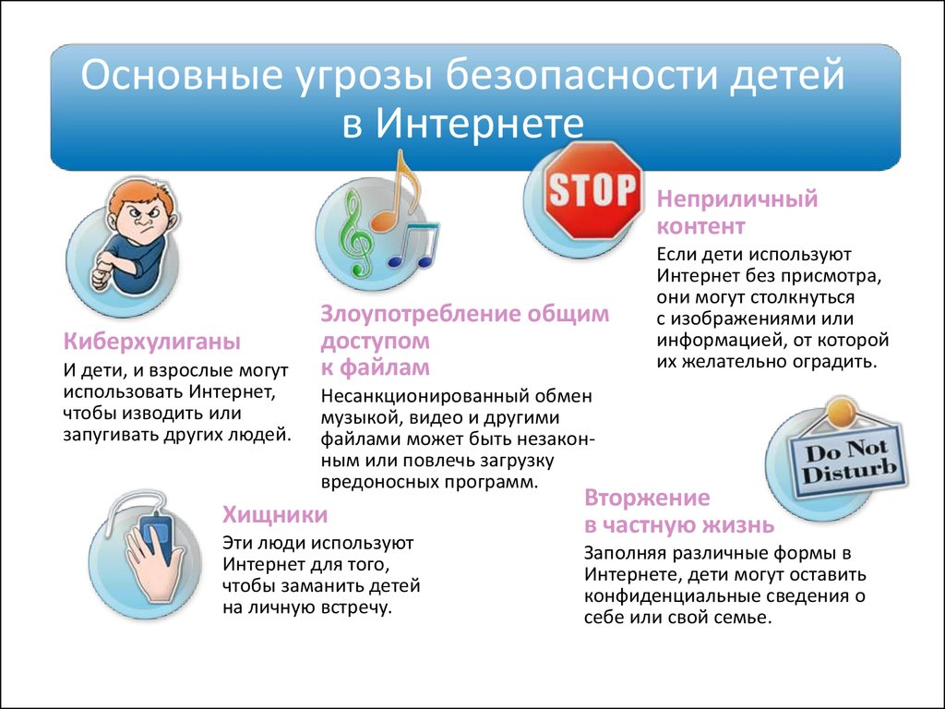
Правила безопасности в интернете.
1) Используйте надежный пароль. Первое и главное правило сохранности Ваших данных, учетных записей, почтовой пересылки это надежный пароль! Много раз хакеры взламывали страницы в социальных сетях или почтовые адреса из-за того, что пользователь ставил простой пароль. Вы ведь не хотите, чтобы Ваши личную переписку узнал кто-то чужой? Используйте генератор паролей, чтобы получить надежный пароль.
Генератор паролей создается, чтобы помочь вам с придумыванием устойчивых к взлому и легко запоминающихся паролей.
Часто бывает: вы зарегистрировались где-нибудь, а там просят: «введите пароль». В спешке приходится вводить что-нибудь типа qwerty или 12345. Последствия могут быть фатальными для вашего аккаунта: при попытке взлома такие пароли проверяются в первую очередь. Чтобы этого не происходило, надо создавать сложный пароль, желательно состоящий из букв разного регистра и содержащий цифры и другие символы.
Для создания таких паролей существуют специальные программы. Но, на наш взгляд, гораздо легче набрать наш адрес и просто выбрать понравившийся пароль.
Советы:
- Выбирайте пароль посложнее, состоящий из символов разного регистра, с цифрами и для абсолютной надёжности - знаками препинания.
- Не используйте пароль, связанный с теми данными, которые могут быть о вас известны, например, ваше имя или дату рождения.
- Пароли, которые вы видите на экране создаются в реальном времени на вашем компьютере, поэтому исключена возможность перехвата пароля по сети. Разные посетители сайта видят разные пароли. Если вы зайдете на сайт второй раз, пароли будут другими.
- Вы можете выбрать пункт меню браузера "Файл|Сохранить как...", чтобы пользоваться генератором паролей в оффлайне.
- Генератор паролей полностью прозрачен: скачайте файл passwd.js, чтобы увидеть, как создается пароль, и убедиться в абсолютной надежности.
2) Заходите в интернет с компьютера, на котором установлен фаервол или антивирус с фаерволом. Это в разы уменьшит вероятность поймать вирус или зайти на вредоносный сайт.
3) Заведите один основной почтовый адрес и придумайте к нему сложный пароль. При регистрации на форумах, в соц. сетях и прочих сервисах Вы будете указывать его. Это необходимо если Вы забудете пароль или имя пользователя. Ни в коем случае не говорите, никому свой пароль к почте, иначе злоумышленник сможет через вашу почту получить доступ ко всем сервисам и сайтам, на которых указан Ваш почтовый адрес.
4) Если Вы хотите скачать какой-то материал из интернета, на сайте где не нужна регистрация, но от Вас требуют ввести адрес своей электронной почты, то, скорее всего, на Ваш адрес будут высылать рекламу или спам. В таких случаях пользуйтесь одноразовыми почтовыми ящиками.
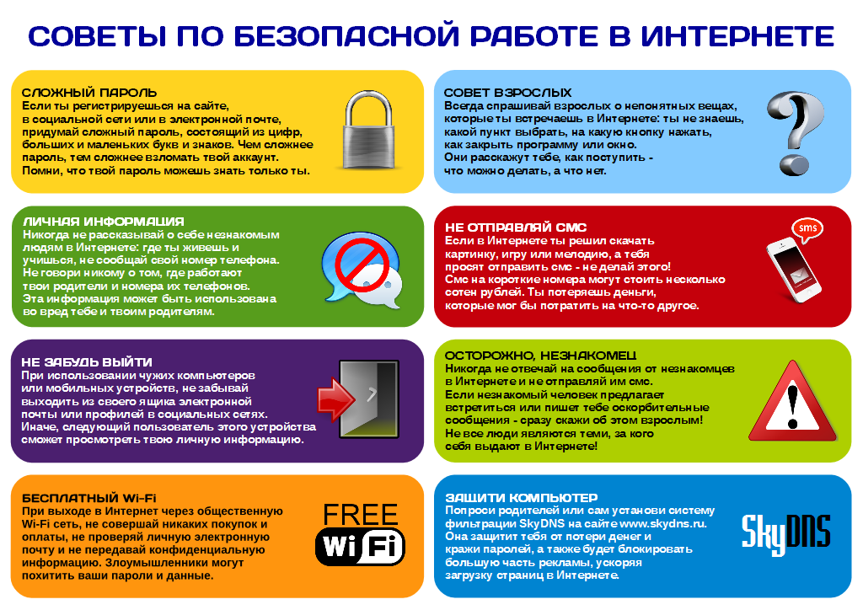
5) Скачивайте программы либо с официальных сайтов разработчиков. Не скачивайте программы с подозрительных сайтов или с файлообменников. Так Вы уменьшите риск скачать вирус вместо программы.
6) Не нажимайте на красивые баннеры или рекламные блоки на сайтах, какими бы привлекательными и заманчивыми они не были. В лучшем случае, Вы поможете автору сайта получить деньги, а в худшем — получите вирус. Используйте плагины для браузеров, которые отключают рекламу на сайтах.
7) Если Вы работаете за компьютером, к которому имеют доступ другие люди (на роботе или в интернет кафе), не сохраняйте пароли в браузере. В противном случае, любой, кто имеет доступ к этому компьютеру, сможет зайти на сайт, используя Ваш пароль.
8) Не открывайте письма от неизвестных Вам пользователей (адресов). Или письма с оповещением о выигрыше в лотереи, в которой Вы просто не участвовали.
9) Не нажимайте на вплывающие окна, в которых написано, что Ваша учетная запись в социальной сети заблокирована. Это проделки злоумышленников! Если Вас вдруг заблокируют, Вы узнаете об этом, зайдя в эту социальную сеть, или администрация отправит Вам электронное письмо.
10) Периодическим меняйте пароли на самых важных сайтах. Так Вы уменьшите риск взлома вашего пароля.
Пользуясь этими правилами безопасности в интернете, Вы существенно уменьшите риск получить вирус на свой компьютер или потерять учетную запись на любимом сайте.

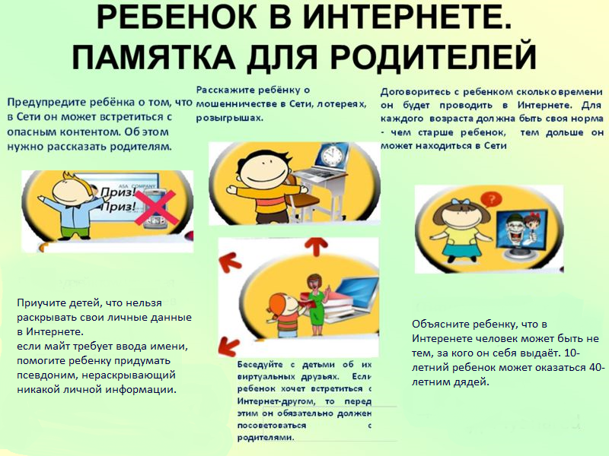
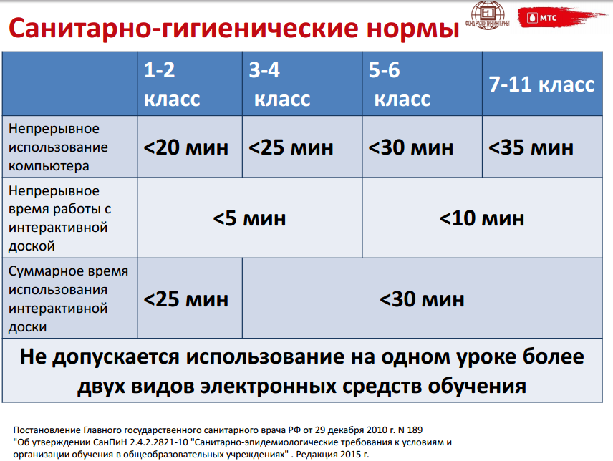
Интернет-зависимость у детей и подростков
Интернет-зависимость называют аддикцией, т.е. отклонением в поведении, при котором у человека нарушается чувство реальности, теряется ощущение времени, утрачивается критическое мышление, ограничивается руководство своими поступками. Ребёнок становится менее активным, нарушается цикл сна и бодрствования. Наступает психическая и физическая зависимость.
Механизм её формирования очень схож с никотиновой, алкогольной и наркотической, хотя при интернет-зависимости нет прямого действующего вещества. Это не химическая, а исключительно психическая зависимость, влияющая, впрочем, на те же рецепторы в центрах удовольствия.
Как ни прискорбно, интернет-зависимость сейчас наблюдается даже у малышей-дошкольников. Наверняка среди ваших знакомых найдутся дети, умело использующие планшет родителей или даже обладающие собственным. Это ведь так удобно: отвлечь малыша, включив ему развивающий мультик или полезную игру. Между тем, перекладывая на электронные девайсы функции развлечения и воспитания детей, родители сами строят основу будущей интернет-зависимости.

У школьников подросткового возраста зависимость от интернета может говорить также о наличии психологических сложностей – нереализованности в кругу общения, проблемных отношений в семье, сложностей с учёбой, от которых подросток прячется в более успешной виртуальной жизни.

ПРИЗНАКИ
Не стоит, впрочем, диагностировать интернет-зависимость у каждого ребёнка, получившего доступ в Сеть. То, что современные дети некоторое время проводят онлайн и черпают информацию из интернета, – это нормально. Всё-таки мы живём в век цифровых технологий, и многие процессы действительно проще и удобнее осуществить виртуально.
Если поведение ребёнка не изменилось, успеваемость в школе не ухудшилась, настроение и самочувствие хорошее – причин для тревоги, скорее всего, нет. Когда же стоит обеспокоиться?
- Если ребенок стал проводить за компьютером больше времени, чем прежде (более 6 часов в неделю);
- Если виртуальное общение стало для него важнее, чем реальное – он пропускает школу, перестал выходить во двор и т.д.;
- Если наблюдаются нарушения сна, аппетита, изменение привычного режима;
- Если ребёнок стал склонен к частым перепадам настроения, неадекватно (агрессивно) реагирует на просьбу выключить компьютер;
- Если при невозможности быть онлайн он тревожен, угнетён, постоянно вспоминает о делах "в сети";
- Если ребёнок неохотно рассказывает или вообще скрывает, чем занимается в сети, что ищет, во что играет.
Для детей наиболее характерны три формы интернет-зависимости:
- игровая зависимость – пристрастие к онлайн-играм;
- зависимость от соцсетей – пристрастие к виртуальным знакомствам и общению онлайн, постоянное общение в форумах, чатах, социальных сетях в ущерб живому общению;
- навязчивый веб-сёрфинг - хаотичные переходы с сайта на сайт, без конкретной цели.

КАК БОРОТЬСЯ
Как и любую болезнь, интернет-зависимость проще не допустить, чем потом лечить. Поэтому лучше всего заниматься профилактикой, а именно:
- не оставлять без внимания первые этапы знакомства ребёнка с интернетом: поговорить, объяснить основные правила онлайн-жизни, обратить внимание на возможность использования Сети для обучения и саморазвития;
- установить чёткие рамки пользования интернетом (только постарайтесь обойтись без запретов – их-то как раз больше всего хочется нарушать, лучше просто регламентировать время нахождения в сети);
- не упускать из виду активность ребёнка в соцсетях. Причём не обязательно устанавливать слежку и тотальный контроль – достаточно "зафрендиться", регулярно просматривать обновления его странички, участвовать в обсуждениях. Вы же современные родители современного ребёнка!
Ну и конечно, очень важно, чтоб в жизни ребёнка было много увлечений и активностей, которые занимали бы его время и были по-настоящему интересны. Научите его кататься на роликах, подарите аквариум с рыбками, пополните домашний запас настольных игр. Не менее важно, чтобы свои увлечения ребёнок мог обсудить с родителями, встретив живой отклик и неподдельный интерес – тогда ему не понадобится искать понимания в виртуале.
Если всё же проблема интернет-зависимости уже возникла – первым и самым важным шагом является установление так называемого родительского контроля. Это специальный софт, с помощью которого можно контролировать, как долго ребёнок сидит в Интернете, какие сайты посещает, что делает. Более того, программы родительского контроля способны не только информировать родителей о деятельности ребёнка, но и регулировать время его нахождения в Сети, блокировать те или иные сайты или устанавливать допустимую продолжительность работы на них.
Не забывайте и о том, что родители – лучший пример для ребёнка. Поэтому, выключите компьютер и сходите всей семьёй на пикник. Это станет лучшей профилактикой интернет-зависимости.

Электронные ресурсы по теме «Безопасный Интернет»
1. Безопасный Интернет. Портал Российского Оргкомитета по проведению Года Безопасного Интернета. Мероприятия, Интернет и законодательство, проблемы и решения, международные ресурсы;
2. Центр Безопасного Интернета в России. Сайт посвящен проблеме безопасной, корректной и комфортной работы в Интернете. Интернет-угрозы и эффективное противодействием им в отношении пользователей;
3. Фонд развития Интернет. Информация о проектах, конкурсах, конференциях и др. по компьютерной безопасности и безопасности Интернета;
4. Безопасность в Интернете. "Основы безопасности детей и молодежи в Интернете" — интерактивный курс по Интерент-безопасности, предлагаемый российским офисом Microsoft в рамках глобальных инициатив Microsoft "Безопасность детей в Интернете" и "Партнерство в образовании". В разделе для учащихся (7-16 лет) предлагается изучить проблемы информационной безопасности посредством рассказов в картинках. В разделе для родителей и учителей содержится обновленная информация о том, как сделать Интернет для детей более безопасным, а также изложены проблемы компьютерной безопасности;
5.Club Symantec единый источник сведений о безопасности в Интернете. Статья для родителей «Расскажите детям о безопасности в Интернете». Информация о средствах родительского контроля;
6.Nachalka.com предназначен для учителей, родителей, детей, имеющих отношение к начальной школе. Статья «Безопасность детей в Интернете». Советы учителям и родителям;
7.Личная безопасность. Основы безопасности жизни. Рекомендации взрослым: как сделать посещение Интернета для детей полностью безопасным;
8. «Безопасность детей в Интернете», компания Microsoft. Информация для родителей: памятки, советы, рекомендации;
9. «Интернешка» - детский онлайн-конкурс по безопасному использованию сети Интернет. Советы детям, педагогам и родителям, «полезные ссылки». Регистрация и участие в конкурсе по безопасному использованию сети Интернет;
10.Компьютерный информационный портал. Статья для родителей «Обеспечение безопасности детей при работе в Интернет». Рекомендации по программе «Родительский контроль»;
11.Российская государственная детская библиотека. Ресурс для детей и родителей. Правила безопасного Интернета. Обзор программных продуктов для безопасного Интернета. Как защититься от Интернет-угроз. Ссылки на электронные ресурсы, информирующие об опасностях и защите в Сети;
12.Центр безопасности. Краткие рекомендации помогут обеспечить безопасность членов семьи в Интернете, даже если вечно не хватает времени.

